
CADERNO DE ANÁLISE DE PELE · DAC-AP-02
REQUISITOS DA FUNCIONALIDADE
Requisitos funcionais, atores, fluxos, critérios de aceite e rastreabilidade do MVP.

VERSÃO | 1.0
STATUS | Proposta para validação
DATA | 30 de agosto de 2026
RESPONSÁVEL | D’ACCORD · Produto, Engenharia e Curadoria
DECISÃO NORTEADORA
Um requisito só está concluído quando sua regra de segurança, estado de erro e critério de aceite também estão implementados e testados.

Mapa do caderno
CÓDIGO | DOCUMENTO | RELAÇÃO
DAC-AP-01 | Planejamento e escopo | Documento complementar
DAC-AP-02 | Requisitos da funcionalidade | ESTE DOCUMENTO
DAC-AP-03 | Arquitetura da solução | Documento complementar
DAC-AP-04 | Implementação técnica | Documento complementar
DAC-AP-05 | Tecnologias e ferramentas | Documento complementar
DAC-AP-06 | Regras de negócio | Documento complementar
DAC-AP-07 | Requisitos não funcionais | Documento complementar
DAC-AP-08 | Plano de desenvolvimento | Documento complementar

1. Atores e pré-condições
ATOR | RESPONSABILIDADE
Cliente | Consentir, responder ao questionário, capturar/enviar foto e revisar o resultado.
Curadoria | Manter produtos, INCI, alvos, restrições e justificativas.
Administrador | Gerenciar catálogo, regras versionadas, disponibilidade e auditoria.
Provedor de análise | Receber imagem temporária e devolver sinais visíveis com scores/metadados.
DPO/Jurídico | Aprovar consentimento, retenção, contrato do operador e atendimento ao titular.

2. Fluxo principal
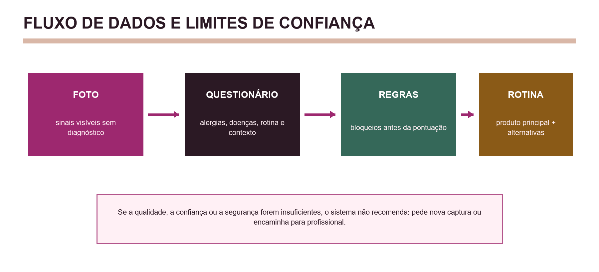
Figura 1 — A foto observa sinais; o questionário fornece contexto; regras de segurança precedem o ranking.

3. Requisitos funcionais
ID | NOME | DESCRIÇÃO | CRITÉRIO DE ACEITE
RF-001 | Consentimento | Exibir consentimentos separados para análise operacional e uso opcional em melhoria/pesquisa. | Sem aceite operacional, câmera e upload permanecem indisponíveis.
RF-002 | Elegibilidade | Confirmar idade mínima de 18 anos e país de atendimento. | Menor de 18 anos não inicia o fluxo do MVP.
RF-003 | Captura | Permitir câmera frontal ou upload JPG/PNG/HEIC convertido no cliente/servidor. | A prévia pode ser refeita antes do envio.
RF-004 | Quality gate | Validar uma face, pose frontal, nitidez, iluminação, distância e resolução. | Falha retorna motivo acionável; não consome análise do provedor.
RF-005 | Questionário | Coletar oleosidade/ressecamento percebidos, reações, alergias, doenças autorreferidas, medicamentos, rotina e preferências. | Respostas obrigatórias e opção 'não sei' quando aplicável.
RF-006 | Sessão | Criar sessão idempotente com status, versão de regras e expiração. | Reenvio da mesma chave não duplica sessão ou cobrança.
RF-007 | Análise assíncrona | Enviar a foto ao provider adapter e processar webhook assinado ou polling controlado. | Estados queued, processing, ready, error e expired são observáveis.
RF-008 | Sinais | Normalizar scores do provedor para taxonomia interna 0–100 com confiança e região. | Resultado bruto não é exposto diretamente ao cliente.
RF-009 | Bloqueios | Aplicar alergias, contraindicações e alertas antes da pontuação. | Produto bloqueado nunca aparece como principal ou alternativa.
RF-010 | Ranking | Pontuar compatibilidade por sinais, perfil, preferências, preço e estoque. | Peso comercial não pode superar bloqueio ou segurança.
RF-011 | Rotina | Montar rotina manhã/noite com ordem, frequência cosmética e instrução de teste de contato quando pertinente. | Não prescrever dose ou tratar doença.
RF-012 | Explicação | Mostrar sinais considerados, respostas relevantes, motivos e limitações. | Cada produto possui ao menos dois motivos rastreáveis.
RF-013 | Baixa confiança | Solicitar nova foto ou produzir recomendação limitada ao questionário quando seguro. | Nunca converter baixa confiança em certeza textual.
RF-014 | Alerta profissional | Interromper recomendações quando o questionário indicar risco/condição fora do escopo. | Exibir orientação de procura profissional, sem diagnóstico.
RF-015 | Exclusão | Permitir exclusão imediata da selfie e da sessão pelo titular. | Confirmar conclusão e registrar somente evento sem conteúdo sensível.
RF-016 | Histórico | Salvar resultados somente com opt-in, sem reter a foto bruta por padrão. | Usuário pode revogar e apagar histórico.
RF-017 | Catálogo | Manter INCI, marca, categoria, restrições, preço, estoque, alvos e evidência curatorial. | Item incompleto fica inelegível para recomendação.
RF-018 | Auditoria | Registrar versões de regras, catálogo e provider usadas em cada decisão. | Recomendação pode ser reconstruída sem recuperar a selfie.

4. Histórias críticas
- Como cliente com pele sensível, quero informar reações e alergias para não receber produtos incompatíveis.
- Como cliente, quero saber quando a foto não é adequada e como corrigi-la antes de enviá-la.
- Como cliente, quero entender por que o produto foi recomendado e quais dados influenciaram a decisão.
- Como cliente, quero apagar minha foto e meu resultado sem depender do atendimento.
- Como curador, quero bloquear ingredientes por regra versionada para corrigir o comportamento sem novo deploy.
- Como DPO, quero provar quando o consentimento foi dado e quando a foto foi eliminada.

5. Estados e exceções
ESTADO | ENTRADA | SAÍDA/AÇÃO
draft | Sessão criada | Coletar consentimento e questionário
validating | Foto enviada | approved ou needs_retake
needs_retake | Quality gate falhou | Exibir um motivo prioritário e permitir nova captura
queued | Upload aprovado | Criar tarefa no provedor
processing | task_id recebido | Aguardar webhook/polling
ready | Sinais normalizados | Executar regras e ranking
recommended | Rotina persistida | Exibir resultado e exclusão
blocked | Alerta/contraindicação sem alternativa segura | Encaminhar para profissional
error | Erro não recuperável | Mensagem neutra, retry sem cobrança duplicada
expired | Tempo de retenção excedido | Eliminar artefatos e impedir retomada

6. Matriz de rastreabilidade mínima
REQUISITO | REGRA | TESTE | DOCUMENTO RELACIONADO
RF-004 | RN-06 | E2E-QG-01…06 | DAC-AP-04/07
RF-009 | RN-10…16 | UNIT-SAFE-01…20 | DAC-AP-06
RF-013 | RN-08 | E2E-LOWCONF-01 | DAC-AP-07
RF-015 | RN-20…22 | SEC-DELETE-01 | DAC-AP-07
RF-018 | RN-27 | INT-AUDIT-01 | DAC-AP-03/04

Referências e fontes de decisão
As fontes abaixo sustentam as decisões técnicas e de produto. As regras finais de privacidade e enquadramento regulatório devem ser validadas por assessoria jurídica e especialistas clínicos antes do piloto.
- [LOR-01] L’Oréal e ModiFace: análise de pele por IA, base de imagens e fluxo selfie → sinais → rotina. Acessar fonte
- [LOR-02] L’Oréal R&I: bastidores dos analisadores de pele, variação de selfies e contexto de estilo de vida. Acessar fonte
- [PER-01] Perfect Corp AI Skin Analysis API v2.1: tarefas assíncronas, ações e consulta de status. Acessar fonte
- [ANPD-01] ANPD: perguntas frequentes sobre LGPD, dados pessoais sensíveis e tratamento. Acessar fonte
- [ANV-01] Anvisa: conceitos e definições de produtos para saúde e software com finalidade médica. Acessar fonte
- [MDN-01] MDN: getUserMedia e exigência de contexto seguro para câmera no navegador. Acessar fonte

